三目並べ詳細仕様書

目次

**1.** **ファイル構成** 1

1.1. 入力ファイル 1

1.2. 出力ファイル 1

1.3. メインファイル 1

**2.** **機能構成** 2

**2.1.** **入力機能** 2

2.1.1. 値を入力できるようにする。 2

2.1.2. 三目並べをリトライか終了するかのキーを入力できるようにする。 2

**2.2.** **表示機能** 3

2.2.1. 3×３のボードを表示する。 3

2.2.2. 入力された数字のマスを先行が〇、後攻が×に置き換え表示する。 3

2.2.3. 〇か×が３つ縦、横、斜めのいずれかに揃うか９マスすべてが埋まり結果が引き分けだった時、勝利数と引き分けの回数を表示する。 3

2.2.4. 結果が表示された後、リトライするか終了するかの選択を表示する。 3

2.2.5. 〇×が表示されているマスが選択された場合と１～９以外の数字や文字、記号が入力された場合警告文を表示する。 3

**3.** **画面構成** 4

3.1. 3×３の格子を作りその中に１～９の数字を下記の図のように割り当てる。 4

3.2. 先に入力された番号に〇が入り、次に入力された番号に×が入り〇と×が交互に表示される。 4

3.3. 今どちらの番手かが表示される。 4

3.4. リトライするか終了するかの選択が表示される。 5

# **ファイル構成**

## head.hファイル

ヘッダーファイル。関数などを宣言・定義する。

## head.cファイル

ヘッダーで定義した関数のプログラムファイル。

## main.cファイル

　ループ処理や表示メインのファイル。

# **機能構成**

## **入力機能**

### 値を入力できるようにする。

scanf_sで入力させる。

### 三目並べをリトライか終了するかのキーを入力できるようにする。

If文を使いQキーで終了、Tキーでリトライできるようにする。

## **表示機能**

### 3×３のボードを表示する。

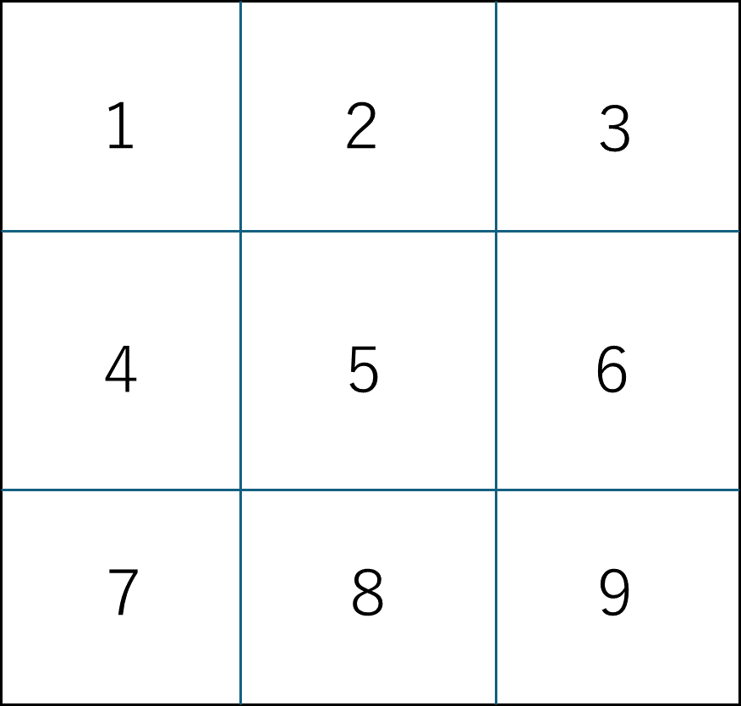

Head.hで関数mainBoardを定義し、head.cでswitchを使いcaseマスにごとに数字と〇×が表示される。

### 入力された数字のマスを先行が〇、後攻が×で表示する。

### 〇か×が３つ縦、横、斜めのいずれかに揃うか９マスすべてが埋まり結果が引き分けだった時、勝利数と引き分けの回数を表示する。

### 結果が表示された後、リトライするか終了するかの選択を表示する。

### 〇×が表示されているマスが選択された場合と１～９以外の数字や文字、記号が入力された場合警告文を表示する。

フローチャート

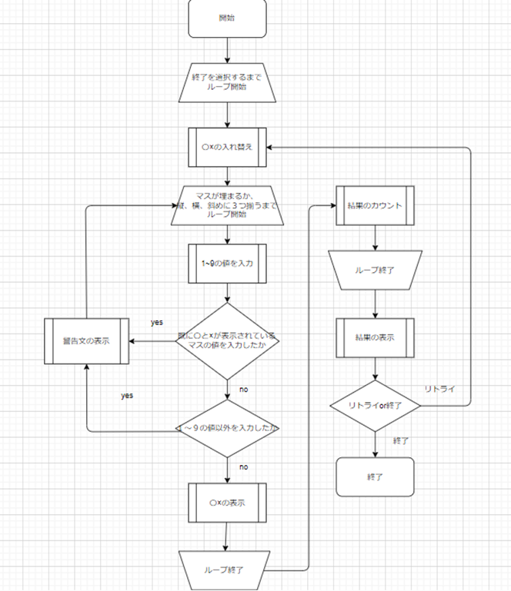

# **画面構成**

## 3×３の格子を作りその中に１～９の数字を下記の図のように割り当てる。



## 先に入力された番号に〇が入り、次に入力された番号に×が入り〇と×が交互に表示される。

## 今どちらの番手かが表示される。

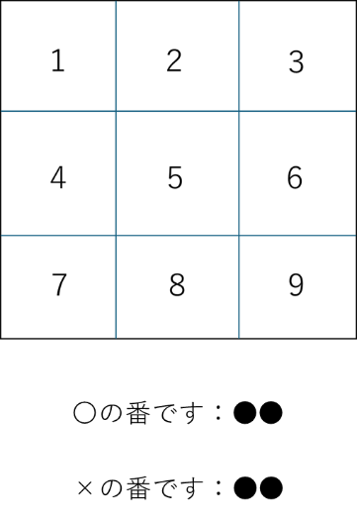

## リトライするか終了するかの選択が表示される。

